06.11.2024 Сообщение о возможном установлении публичного сервитута

Комитетом по управлению муниципальным имуществом администрации города Ачинска рассматривается ходатайство АО «КрасЭКо» об установлении публичного сервитута в целях строительства и эксплуатации ЛЭП-0,4 кВ в составе объекта: «Строительство ЛЭП-0,4 кВ для электроснабжения объекта, расположенного по адресу: Красноярский край, г. Ачинск, ул. Горная, д. 71 А».
Публичный сервитут устанавливается сроком на 49 лет в отношении земельного участка с кадастровым номером 24:43:0000000:164 (г. Ачинск, пер. Новосибирский, № 71 (в границах условного участка с кадастровым номером 24:43:0108009:85)) и земель в границах кадастрового квартала 24:43:0108009 государственной неразграниченной собственности, общей площадью 273 кв.м.
Заинтересованные лица могут ознакомиться с поступившим ходатайством об установлении публичного сервитута и прилагаемым к нему описанием местоположения границ публичного сервитута, подать заявления об учете прав на земельные участки в КУМИ администрации города Ачинска по адресу: Красноярский край, г. Ачинск, ул. Свердлова, зд. 17, 5 этаж, кабинет 8, тел. (39151) 6-13-70, 6-13-75.
Срок подачи заявлений: по 20.11.2024 года.
Время приема заинтересованных лиц для ознакомления с поступившим ходатайством об установлении публичного сервитута по предварительной записи по телефону: понедельник-пятница с 09-00 час. до 17-00 час., обед с 12-00 час. до 13-00 час.
Сообщение о поступившем ходатайстве об установлении публичного сервитута размещено в газете «Ачинская газета», на официальном сайте https://achinsk.gosuslugi.ru.
Приложение: Графическое описание местоположения границ публичного сервитута

ГРАФИЧЕСКОЕ ОПИСАНИЕ
местоположения границ населенных пунктов, территориальных зон, особо охраняемых природных территорий, зон с особыми условиями использования территории
Публичный сервитут в целях размещения ЛЭП-0,4 кВ в составе объекта: «Строительство ЛЭП-0,4кВ для электроснабжения объекта, расположенного по адресу: Красноярский край, г. Ачинск, ул. Горная, д. 71 А»
Раздел 1
Сведения об объекте
N п/п | Характеристики объекта | Описание характеристик
1 | 2 | 3
1 | Местоположение объекта | Красноярский край, Ачинск г
2 | Площадь объекта ± величина погрешности определения площади (P ± ∆P), м² | 273 ± 6
3 | Иные характеристики объекта | Установить публичный сервитут на основании ходатайства акционерного общества «Красноярская региональная энергетическая компания» (660049, Красноярский край, город Красноярск, Мира проспект, дом 10, пом. 55, ОГРН 1152468001773, ИНН 2460087269) в целях размещения ЛЭП-0,4 кВ в составе объекта: «Строительство ЛЭП-0,4 кВ для электроснабжения объекта, расположенного по адресу: Красноярский край, г. Ачинск, ул. Горная, д. 71 А» площадью 273 кв.м, в границах земельного участка 24:43:0108009:85 (входит в единое землепользование 24:43:0000000:164) и в границах кадастрового квартала 24:43:0108009, сроком на 49 лет.
Раздел 2
Сведения о местоположении границ объекта
1. Система координат МСК-166, зона 3
2. Сведения о характерных точках границ объекта
Обозначение характерных точек границ | Координаты, м |  |  |  |  | Метод определения координат характерной точки |  | Средняя квадратическая погрешность положения характерной точки (Mt), м |  | Описание обозначения точки на местности (при наличии)
Обозначение характерных точек границ | X |  |  | Y |  |  |  |  |  | Описание обозначения точки на местности (при наличии)
1 | 2 |  |  | 3 |  | 4 |  | 5 |  | 6
1 | 700385.48 |  |  | 140027.79 |  | Аналитический метод |  | 0.1 |  | -
2 | 700391.98 |  |  | 140044.35 |  | Аналитический метод |  | 0.1 |  | -
3 | 700388.26 |  |  | 140045.81 |  | Аналитический метод |  | 0.1 |  | -
4 | 700381.62 |  |  | 140028.93 |  | Аналитический метод |  | 0.1 |  | -
5 | 700375.55 |  |  | 139998.84 |  | Аналитический метод |  | 0.1 |  | -
6 | 700393.14 |  |  | 139987.04 |  | Аналитический метод |  | 0.1 |  | -
7 | 700393.37 |  |  | 139987.82 |  | Аналитический метод |  | 0.1 |  | -
8 | 700395.36 |  |  | 139987.29 |  | Аналитический метод |  | 0.1 |  | -
9 | 700396.79 |  |  | 139989.42 |  | Аналитический метод |  | 0.1 |  | -
10 | 700380.01 |  |  | 140000.68 |  | Аналитический метод |  | 0.1 |  | -
1 | 700385.48 |  |  | 140027.79 |  | Аналитический метод |  | 0.1 |  | -
3. Сведения о характерных точках части (частей) границы объекта
Обозначение характерных точек части границы |  | Координаты, м |  |  | Метод определения координат характерной точки |  | Средняя квадратическая погрешность положения характерной точки (Mt), м |  | Описание обозначения точки на местности (при наличии)
 |  | X | Y
1 |  | 2 | 3 |  | 4 |  | 5 |  | 6
- |  | - | - |  | - |  | - |  | -
Раздел 3
Сведения о местоположении измененных (уточненных) границ объекта
1. Система координат МСК-166, зона 3
2. Сведения о характерных точках границ объекта
Обозначение характерных точек границ | Существующие координаты, м |  | Измененные (уточненные) координаты, м |  | Метод определения координат характерной точки | Средняя квадратическая погрешность положения характерной точки (Mt), м | Описание обозначения точки на местности (при наличии)
Обозначение характерных точек границ | X | Y | X | Y | Метод определения координат характерной точки
1 | 2 | 3 | 4 | 5 | 6 | 7 | 8
- | - | - | - | - | - | - | -
3. Сведения о характерных точках части (частей) границы объекта
Обозначение характерных точек части границы | Существующие координаты, м |  | Измененные (уточненные) координаты, м |  | Метод определения координат характерной точки | Средняя квадратическая погрешность положения характерной точки (Mt), м |  | Описание обозначения точки на местности (при наличии)
Обозначение характерных точек части границы | X | Y | X | Y | Метод определения координат характерной точки |  |  | Описание обозначения точки на местности (при наличии)
1 | 2 | 3 | 4 | 5 | 6 | 7 |  | 8
- | - | - | - | - | - | - |  | -
Раздел 4
Схема расположения границ публичного сервитута
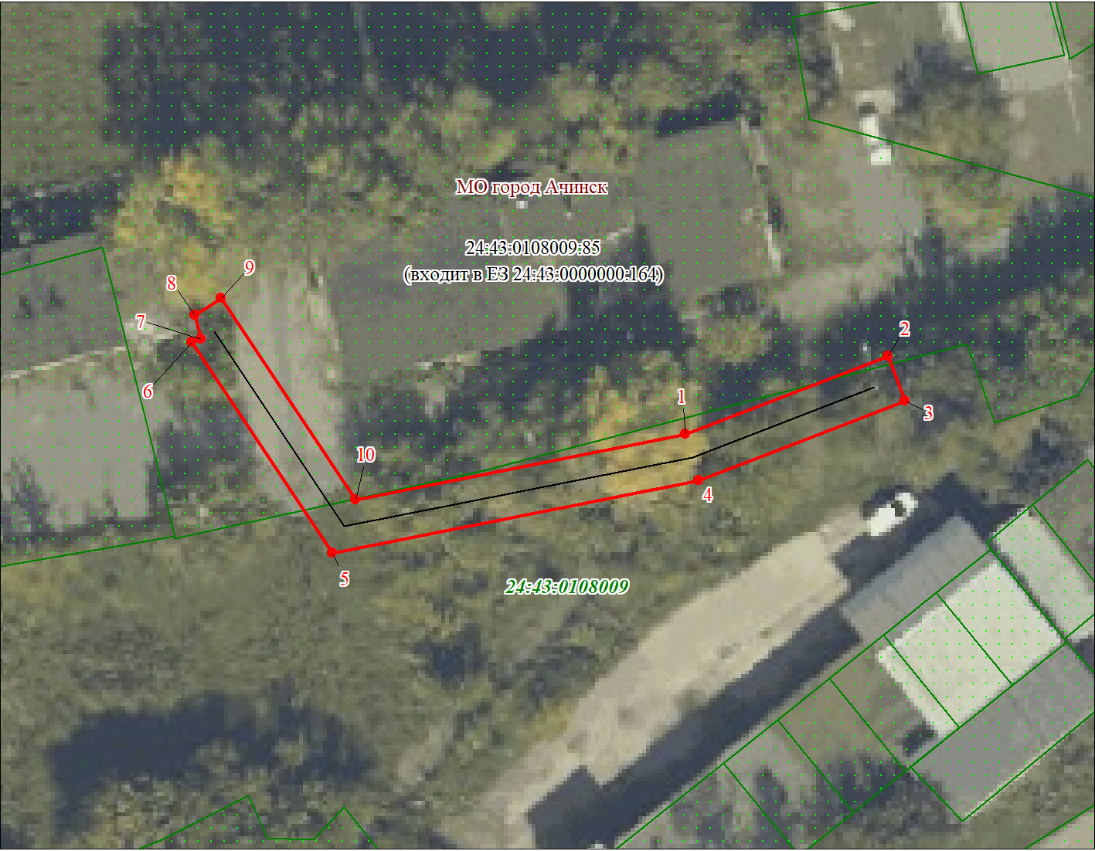
Масштаб 1:500

Используемые условные знаки и обозначения:
 | Характерная точка границы публичного сервитута
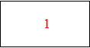 | Надписи номеров характерных точек границы публичного сервитута
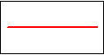 | Граница публичного сервитута
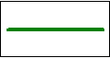 | Граница кадастрового квартала
24:43:010 | Обозначение кадастрового квартала
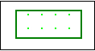 | Границы земельных участков, сведения о которых содержатся в ЕГРН
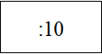 | Надписи кадастрового номера земельного участка
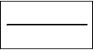 | Проектируемая граница объекта капитального строительства

Дата 21 октября 2024 г.

